Перечень инвестиционных проектов Миорского района, планируемых к реализации с использованием средств инвесторов
Наименование организации-инициатора проекта (телефон/факс,  e-mail) | Наименование инвестиционного проекта | Планируемый объем инвестиций, млн. долларов США | Инфраструктура (наличие земельного участка) | Фото и (или) видеоматериал, ссылка на имя сайта
Филиал «Миорский комбикормовый завод» ОАО «Полоцкий КХП», Витебская обл., г. Миоры, ул. Вокзальная,13,тел. 375 2152 4-93-64, факс 375 2152 4-97-33 | Организация производства по переработке рапса | 0,660 | Производственная площадка завода, наличие транспортной и инженерной инфраструктуры
Общество с ограниченной ответственностью «АК-Миоры», Витебская обл., г. Миоры, ул. Вокзальная,6-4, каб.2, тел. 375 29 577-77-77 | Проектирование, финансирование, строительство, эксплуатация и техническое обслуживание межрайонного медицинского центра в г.Миоры | 92,997 | Наличие земельного участка, примыкает дорога республиканского значения Р14, вблизи линия ЛЭП и сеть газоснабжения, в 3 км железная дорога | 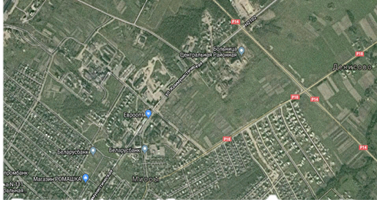
Общество с ограниченной ответственностью «АК-Плаза», Витебская обл., г. Миоры, ул. Вокзальная,6, пом.3-3, тел. 375 29 577-77-77 | Строительство торгового центра | 0,325 | Наличие земельного участка, примыкает дорога республиканского значения Р14, вблизи линия ЛЭП и сеть газоснабжения, в 4 км железная дорога | 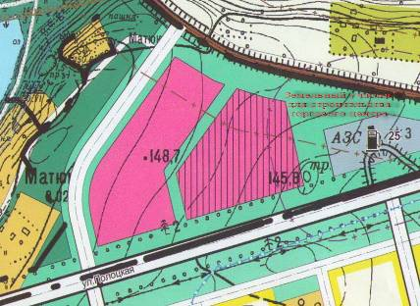
Общество с ограниченной ответственностью «БелЛиненГрупп», Витебская обл., ул. Коммунистическая, 18, ком.9, тел. 375 29 783-40-85 | Организация производства по подготовке и переработке льняного волокна | 0,032 | -
Производственное унитарное предприятие «Миорский мясокомбинат», Витебская обл., г. Миоры, ул. Северная, 8Б, тел. 375 2152 4-98-98 | Реконструкция убойного участка | 1,125 | Производственные площади предприятия, наличие транспортной и инженерной инфраструктуры
Отдел по образованию Миорского районного исполнительного комитета, Витебская обл. г. Миоры, ул. Коммунистическая, 8, тел. 375 2152 4-21-70, факс 375 2152 4-18-33 | Проектирование и строительство объекта «Детский сад на 200 мест в г. Миоры» | 2,511 | -
Общество с ограниченной ответственностью «Евроторг» г. Минск, ул. Казинца, 52а, ком. 22 , тел. 375 17 212-70-97, 375 17 278-80-01, e-mail info@eurotorg.by | Проектирование и строительство торгового объекта в г. Дисна | 0,093 | Наличие земельного участка в г. Дисна по ул. Ленина, наличие транспортной инфраструктуры и инженерных сетей | 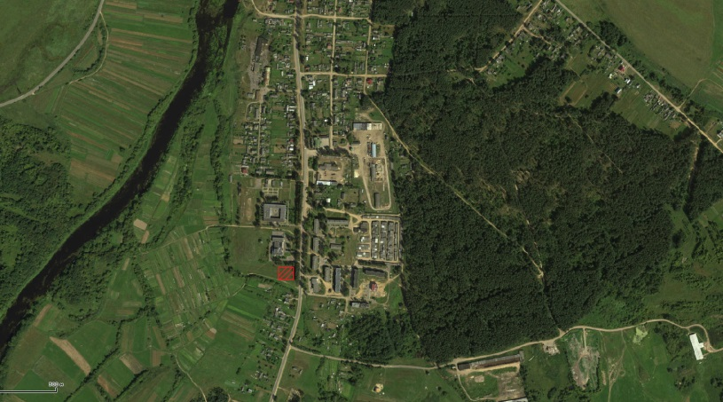
Миорский райисполком, 211287 Витебская обл., г.Миоры ул. Дзержинского,17 Тел/факс:3752152 4-97-72 е-mail: mioryrec@mailgov.by | Организация производства по переработке строительных отходов | 0,930 | Производственная площадка г. Миоры, ул. Вокзальная, наличие транспортной и инженерной инфраструктуры | 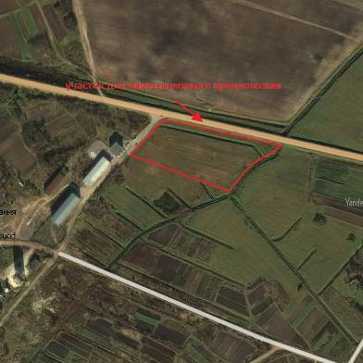
Миорский райисполком, 211287 Витебская обл., г.Миоры ул. Дзержинского,17 Тел/факс:3752152 4-97-72 е-mail: mioryrec@mailgov.by | Организация производства по сбору и переработке ягод и грибов | 0,698 | Производственная площадка действующего предприятия, наличие транспортной и инженерной инфраструктуры
Миорский райисполком, 211287 Витебская обл., г.Миоры ул. Дзержинского,17 Тел/факс:3752152 4-97-72 е-mail: mioryrec@mailgov.by | Организация совместного производства по деревообработке | 0,330 | Неиспользуемые площади организаций, расположенных на территории района
Миорский райисполком, 211287 Витебская обл., г.Миоры ул. Дзержинского,17 Тел/факс:3752152 4-97-72 е-mail: mioryrec@mailgov.by | Организация совместного производства по выпуску товаров легкой промышленности | 0,233 | Неиспользуемые площади организаций, наличие инженерной инфраструктуры
Миорский райисполком, 211287 Витебская обл., г.Миоры ул. Дзержинского,17 Тел/факс:3752152 4-97-72 е-mail: mioryrec@mailgov.by | Строительство гостиницы в г. Миоры по ул. Октябрьская | 1,450 | Наличие земельного участка по ул. Октябрьской г. Миоры, наличие транспортной и инженерной инфраструктуры | 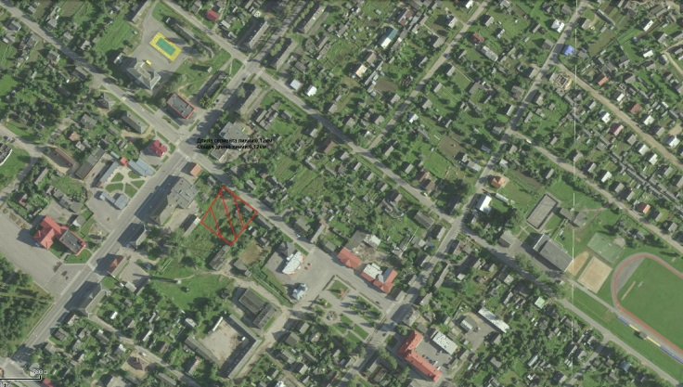
Миорский райисполком, 211287 Витебская обл., г.Миоры ул. Дзержинского,17 Тел/факс:3752152 4-97-72 е-mail: mioryrec@mailgov.by | Организация выращивания дикорастущих лекарственных трав на землях сельскохозяйственных организаций Миорского района | 0,233
Миорский райисполком, 211287 Витебская обл., г.Миоры ул. Дзержинского,17 Тел/факс:3752152 4-97-72 е-mail: mioryrec@mailgov.by | Строительство велодорожек и разработка маршрута движения велосипедистов с использованием пункта проката, зон отдыха и различного спектра услуг | 0,265
Миорский райисполком, 211287 Витебская обл., г.Миоры ул. Дзержинского,17 Тел/факс:3752152 4-97-72 е-mail: mioryrec@mailgov.by | Организация производства пеллет из торфа | 0,280 | Торфоучасток на болоте Осовы | 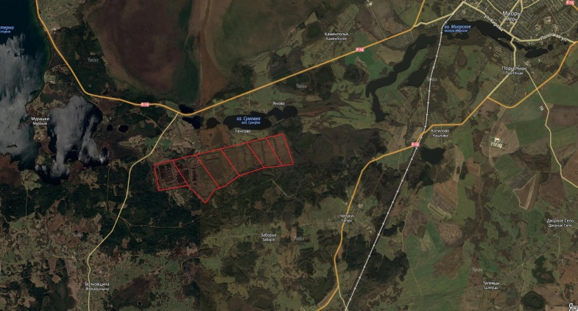
Миорский райисполком, 211287 Витебская обл., г.Миоры ул. Дзержинского,17 Тел/факс:3752152 4-97-72 е-mail: mioryrec@mailgov.by | Организация выращивания грибов (вешенки, шампиньоны) | 0,360 | Неиспользуемые площади
Миорский райисполком, 211287 Витебская обл., г.Миоры ул. Дзержинского,17 Тел/факс:3752152 4-97-72 е-mail: mioryrec@mailgov.by | Обустройство стоянки для кемпинга в аг. Узмены | 0,168 | Наличие транспортной инфраструктуры | 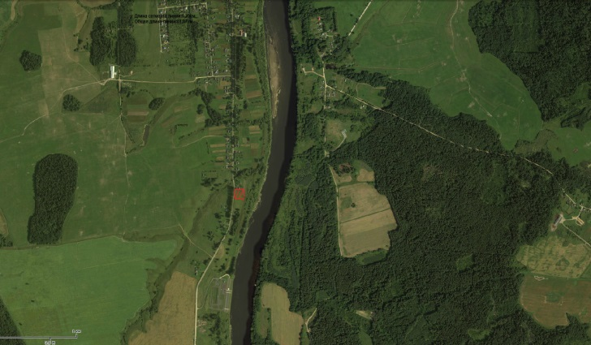
Миорский райисполком, 211287 Витебская обл., г.Миоры ул. Дзержинского,17 Тел/факс:3752152 4-97-72 е-mail: mioryrec@mailgov.by | Обустройство подхода по лесному массиву к экологической тропе по болоту Ельня 800 м для лиц с ограниченными возможностями | 0,172 | Наличие транспортной инфраструктуры вблизи дорога Р14, подъездные пути | 